سلام

سفارش یک نقشه داشتم

در نقشه زیر نامهای مراکز استانها به انگلیسی درج شود (من نقشه موقعیت مراکز استانها را ندارم)

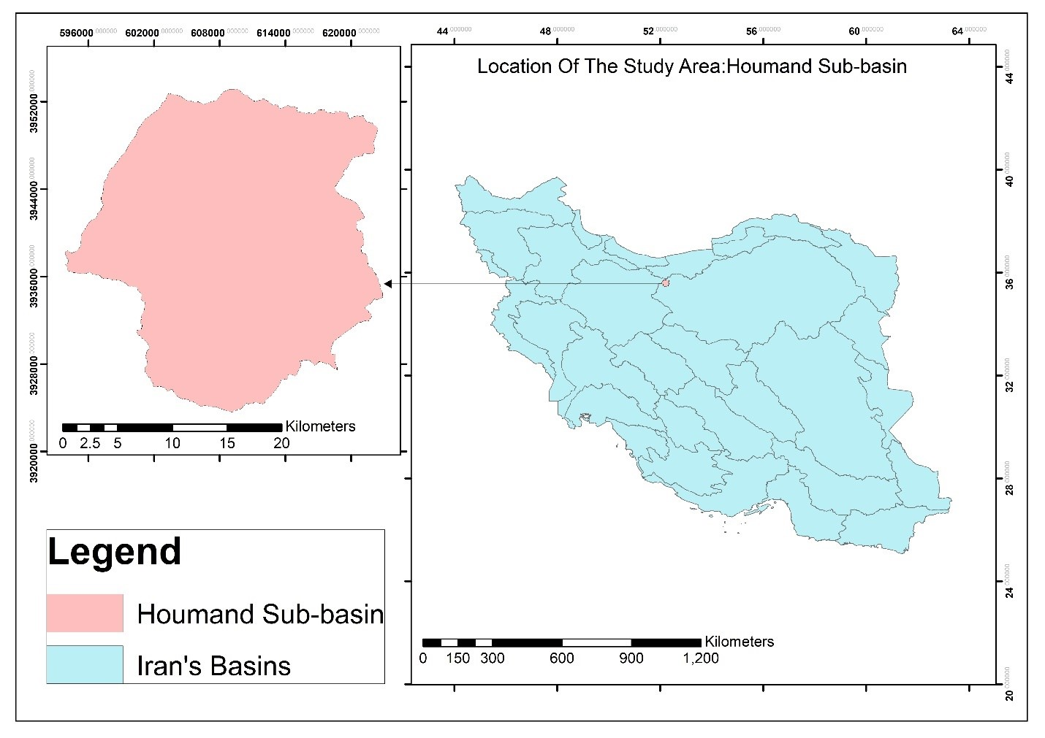

قسمت صورتی رنگ (نقشه هومند) کوچکتر شود و پایینتر برود

یک نقشه حاوی جزئیات زیرحوضه های دریاچه نمک بالای legend درج شود و اسامی به همین صورت انگلیسی باشد

